**BASICS**

**Exercise 1.3**

**Onderscheppen van het request en de email aanpassen naar een username door gebruik te maken van burp**

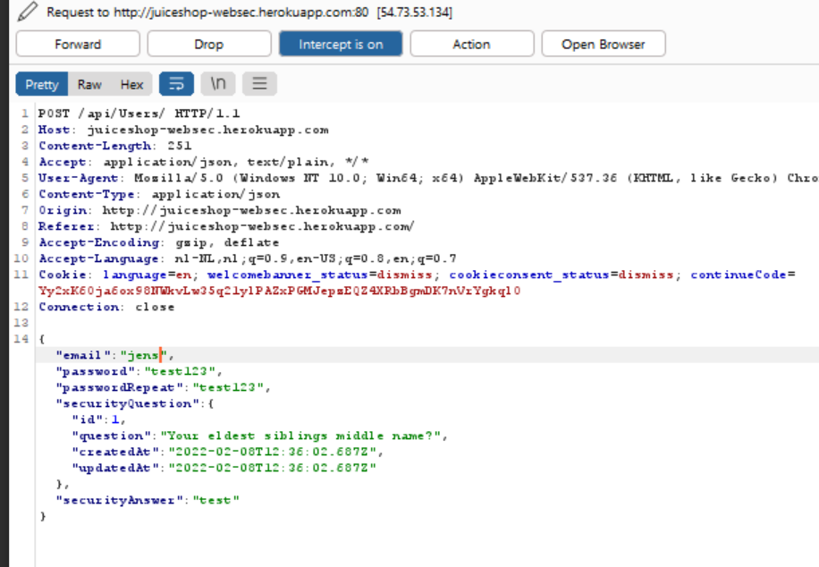

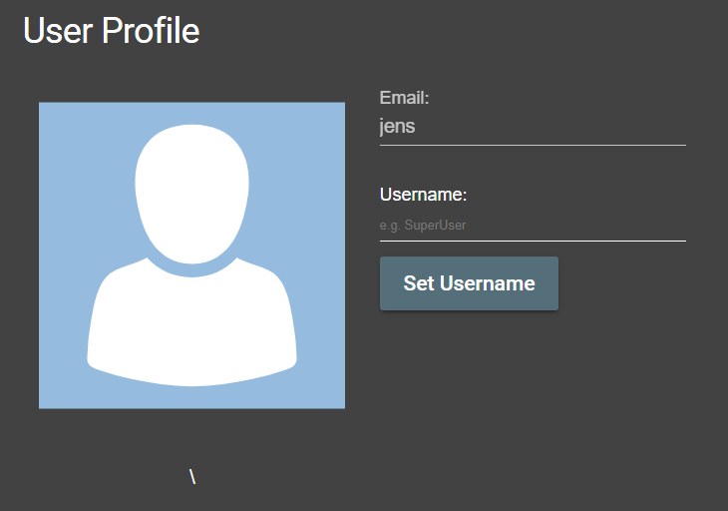

1.4 Heroku deployment from Github

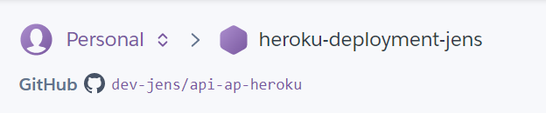

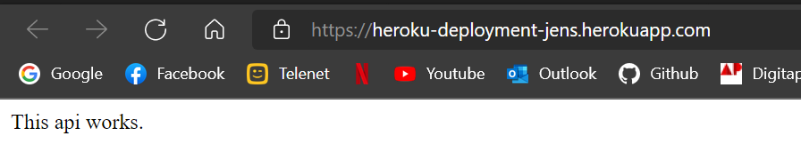

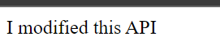

**SOP WEB SECURITY**

**1.1**

**De Iframe heeft een link naar een andere origin(orange.com) doordat dit een andere origin heeft wordt geblokeerd door de browser. Hierdoor wordt de same-origin policy overtreedt.**

**1.2**

**In de API-ap-heroku kan je de link in de origin vervangen door in dit geval de netlify website zodat deze acces krijgt en dit geblokkeerd wordt. Indien je wilt dat alle websites toegang hebben kan je de origin een * maken.**

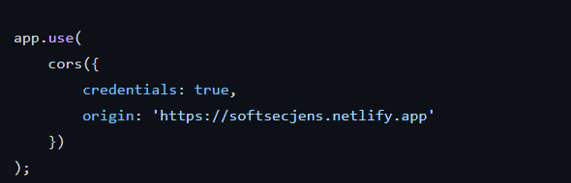

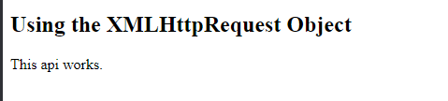

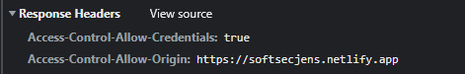

COOKIES WEB SECURITY

1.1 Cookies & tracking

De instelling cookies van derden blokkeren aanzetten

